班级  Klass | DW2-Hanyu | 教室  Klassrum | A206
老师  Laoshi | Zhang Laoshi | 电话  Mobil | 0728727188
邮箱地址  E-mail | sunny.zhang.qing@gmail.com | 上课日期  Datum | 2017-05-13

Mål: Lära 《中文好学》Kinesiska kapitel 11 , pinyin (z c s) .

Material:
Lärobok Youtube
Tidsplan:3 lektioner

上课内容 lektionsinnehåll

第一课时: ＫＬ 9:45 －10:25

1）Repetition av meningar .
1 你几岁了？
2你住在瑞典吗？
3 你家里有几口人？
4我们班有几个男生，几个女生？
5 这里是北京吗？
6你的学校大吗？
7 现在几点了？
2) Läsa nya ord
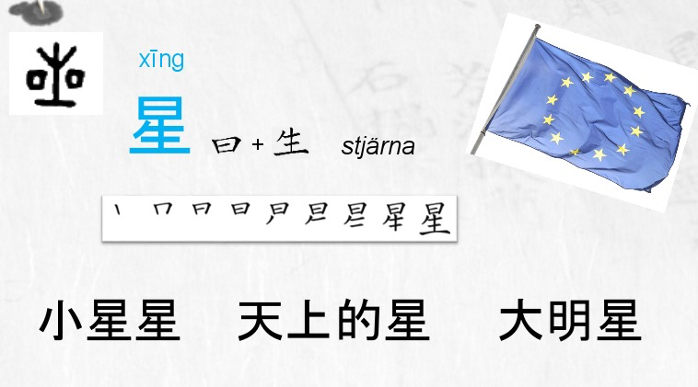
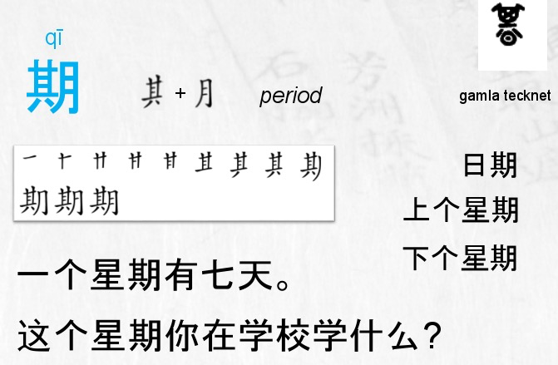
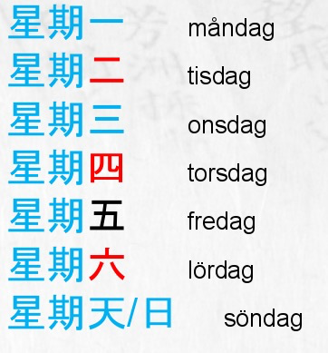
3) Skriva 星 期
第二课时: ＫＬ 10:55 －11:20

1）Läsa och skriva nya ord
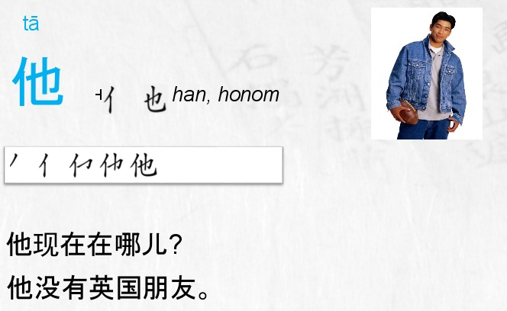.
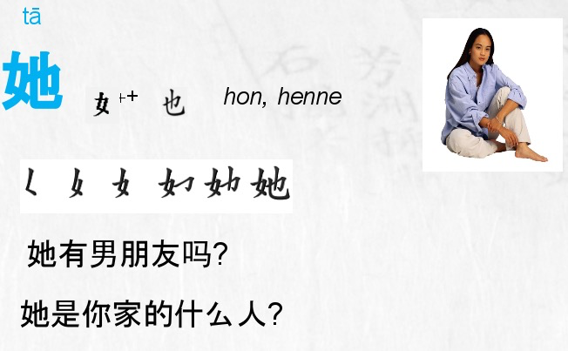
学 Lära ,studera 没有 finns inte
2) Lära dialog på sidan 90

第三课时: K L 11:40 -12:15
- 学习拼音Lära pinyin z c s https://www.youtube.com/watch?v=rGHLjJy0QFI&list=PL4EB8667A06DA2FB0&index=9
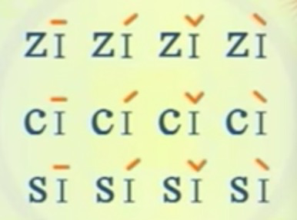
- Gissa ord
人口 、住在、瑞典、学校、天、大小、四、十、家、多少、石、弟弟、妈妈、中国、我、你、她、叫、好、再见
Hemläxa:
Skriva på sidan 93 没、星、期、他、哥
Skicka genom wechat

学生姓名 | 本周是否到课
Linn | J
David Zhou | J
Oliver | J
Harda | J
Fei Fei | J
Nils | J
Carl | J
Clara | J
Nora | J
Saga | N
Johan | N
Cornelia | J
Christina | J
David M | J

